**Tipos de Relacionamento**

Existem três **tipos de relacionamento** entre entidades:

Um - para – um (1,1)

Um – para – muitos (1, n)

Muitos – para – muitos (n, n)

**Relacionamento um – para – um**

O relacionamento um – para – um é usado quando uma entidade. A se relaciona com uma entidade B e vice-versa.

Este relacionamento é representado pelo sinal: 1:1.

Veja o exemplo:

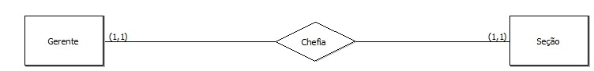

**Relacionamento um-para-muitos**

O relacionamento um-para-muitos é usado quando uma entidade A pode se relacionar com uma ou mais entidade B.

Este relacionamento é representado pelo sinal: 1:N.

Veja o exemplo:

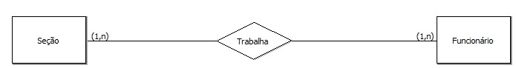

**Relacionamentos muitos-para-muitos**

O relacionamento muitos-para-muitos é usado quando várias entidades A se relacionam com várias entidades B.

Este relacionamento é representado pelo sinal: N:N ou N:M

Veja o exemplo:

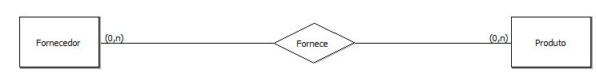

**Cardinalidade**

A cardinalidade é um conceito importante para ajudar a definir o relacionamento, ela define número de ocorrências em um relacionamento.

Para determinar a cardinalidade, deve – se fazer a pergunta relativa ao relacionamento em ambas as direções.

Um departamento possui quantos empregados?

no mínimo um e no máximo N.

Um empregado está alocado em quantos departamentos?

No mínimo em um e no máximo em um.

Somando as cardinalidades, definimos o resultado final do relacionamento, ou seja, 1:N.